Физкультминутка в детском саду для дошкольников
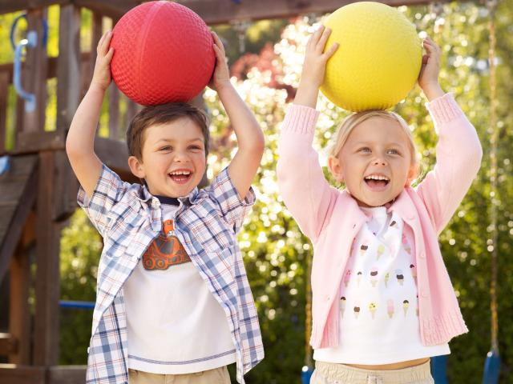

Во время проведения физкультминутки в детском саду воспитатель, (а впоследствии и сами дети) читает стихотворения, а дети движениями показывают то, о чем в нем говорится. Для дошкольников более старшего возраста предоставляется право импровизации самим, а малышам должен помочь воспитатель.
1.
Вырастем большими (дети становятся на пальцы ног, руки вверх).
Яблочек нарвем (имитируют срывание яблок обеими руками).
В корзиночки большие (разводят руки в стороны).
Мы их соберем (приседают, имитируя составления яблок).
2.
Столяры-молодцы,
Тешут стулья и столы.
Пилочками чики-чики,
Молотками туки-туки.
Чик-тук-туки, чик-тук-туки,
У нас к труду способные руки.
3.
Раз, два - все ныряют, (Приседания)
Три, четыре - всплывают,
Пять, шесть - на воде (Движения руками)
Крепнут ручки у детей,
Семь, восемь, что есть силы -
Все к берегу поплыли, (Руки на поясе, ходьба на месте)
Девять, десять - развернулись,
Обсушились, потянулись,
И разбежались, кто куда. (Сесть на стульчики).
4.
Серый зайчик сел и ждет, (Приседают)
Ловко ушками ведет. (Приложив руки к ушам то сгибают, то разгибают их)
Холодно зайчику стоять,
Будет он убегать. (Прыгают).
А побегав - отдыхать. (Садятся).
5.

Вышел в поле медвежонок, (Встают)
Посмотрелся в стороны, (Смотрят в стороны)
Потому что видеть не привык - (Разводят руками)
Горизонты новые.
Покрутился на ноге, (Кружатся на одной ноге)
Хохотом залился,
Танцовщице бабочке (Наклоны вперед)
В пояс поклонился.
Долго зайчика гонял, (Бег на месте)
Резвился на песочке,
Когда вечер уже наступал -
Искупался в речке. (Имитируют движения при плавании).
6.
Мне не хочется сидеть,
Нужно встать и отдохнуть.
Руки вверх, руки вниз, повернись
На соседа своего оглянись.
Руки вверх, руки в стороны.
А затем над головой,
А теперь их опустите.
Потрясите, дети, несколько раз,
А затем, повторим еще раз.
7.
Я рисую зайчика (Круговые движения руками над головой).
Для вас – это раз.
Это у него, посмотрите, голова (Руки кладут на голову)
Это - два.
Это у него ушки (Поднимают руки вверх к ушам)
Наверху - три.
Это торчит у него хвостик (Вращают туловище вправо, влево)
Серый - четыре.
Это глазки весело горят
Это-пять. (Прикладывают руки к глазам).
Ротик, зубки - чтобы (Имитируют жевание моркови)
Морковку есть
Это - шесть.
Шубка теплая и меховая (хлопает в ладоши).
На нем - семь.
Ножки длинные, чтобы прыгал (Подскакивают на месте)
Он лесом - восемь.
Еще вокруг посажу деревья («Сажают дерево, притаптывают ямку»)
Это - девять.
И пусть солнце сияет из поднебесья - десять. (Поднимаются на носках).

